Witamy was ponownie kochane dzieci w tym tygodniu nasza tematyka będzie dotyczyła „Wszystkie dzieci nasze są” .Przygotowałyśmy dla was zadania do wykonania , miłej pracy pozdrawiamy i buziaki przesyłamy:*

https://img.pixers.pics/pho_wat(s3:700/FO/50/20/66/22/700_FO50206622_f2e5b5390c95d42bfa8cb96136d2cf2f.jpg,700,700,cms:2018/10/5bd1b6b8d04b8_220x50-watermark.png,over,480,650,jpg)/plakaty-pokoj.jpg.jpg

Poniedziałek 1.06.2020
1. . „„Małe cuda” A Widzowska posłuchaj wiersza.

Odpowiedz na pytania:
- Czy wszystkim dzieciom jest dobrze na świecie?
- Czy sąprzestrzegane ich prawa?

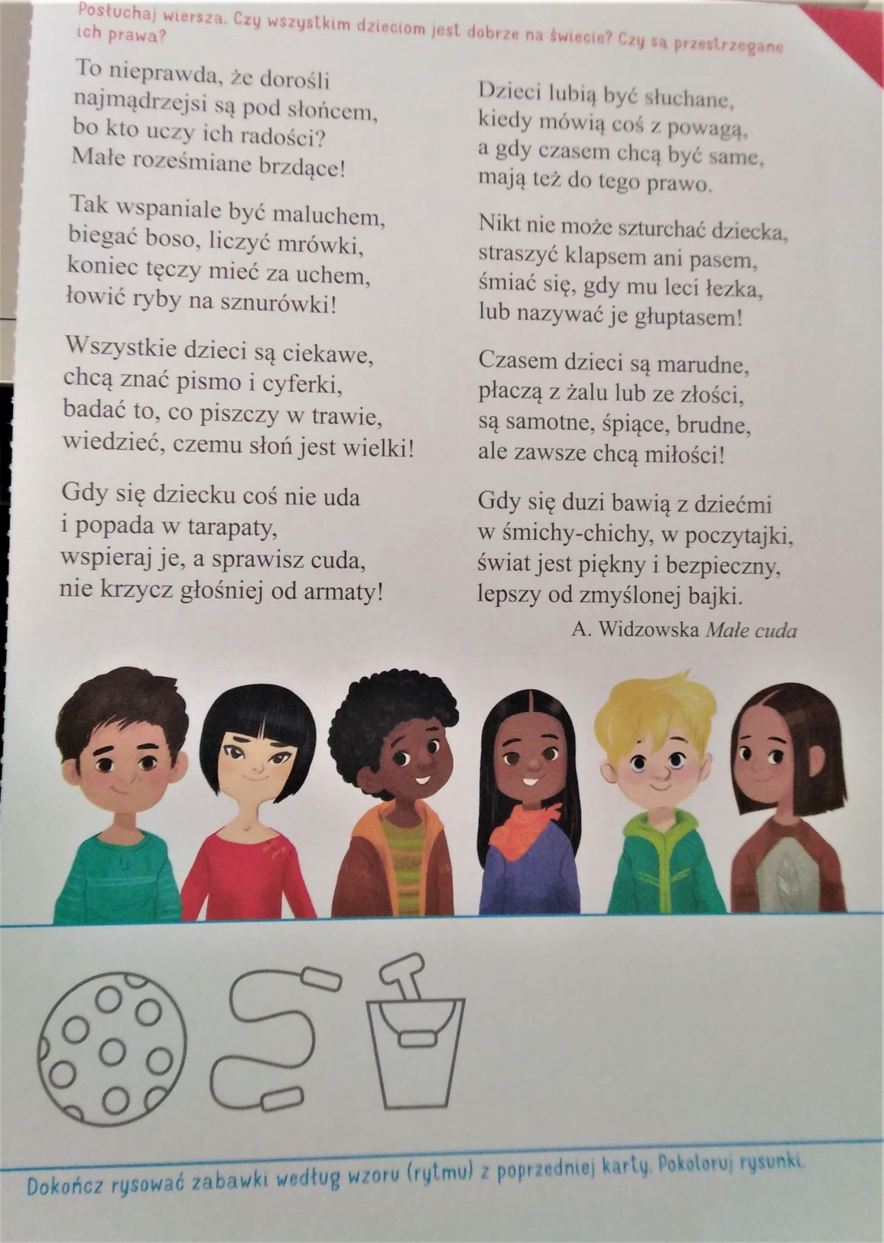

Źródło: Karty pracy„ Olek i Ada w poszukiwaniu przygód” część.5 wyd. Mac autor I. Fabiszewska, K. Wilk, W. Żaba –Żabińska
2. „Połącz twarze dzieci z odpowiednimi emotikonami-

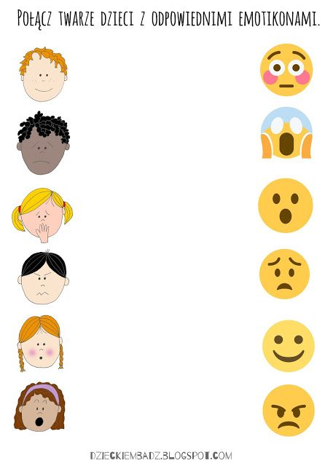

https://i.pinimg.com/474x/a5/5b/63/a55b632e8f7d8aee3f1067f86e048dcb.jpg

3.„ „ Oceń zachowania dzieci bawiących się na podwórku. Pokoloruj na zielono kwadraciki przy obrazkach, które przedstawiają właściwe zachowania dzieci.
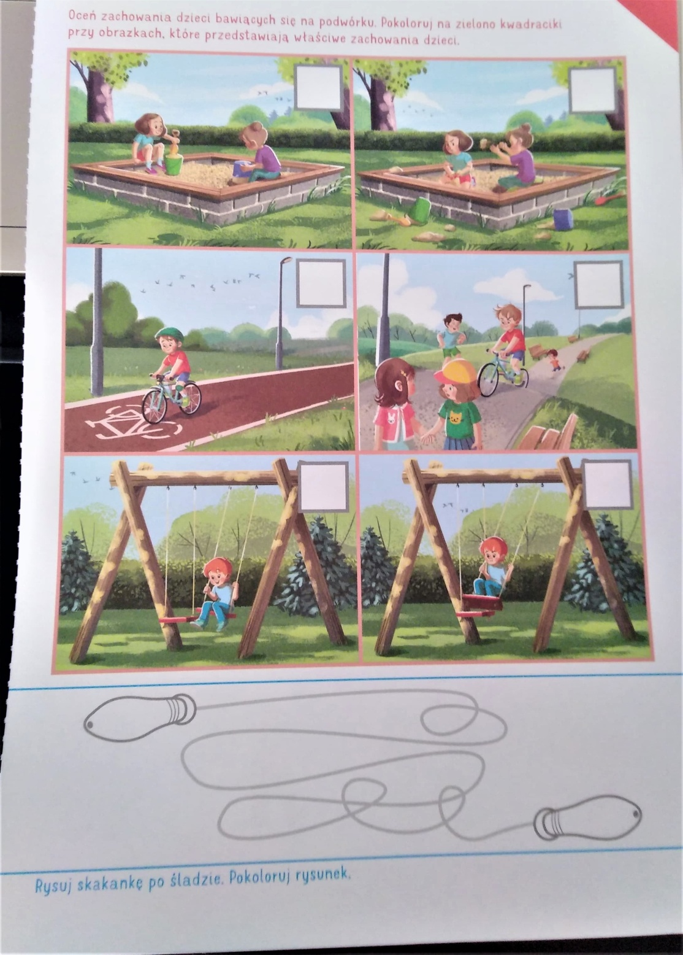
Źródło: Karty pracy„ Olek i Ada w poszukiwaniu przygód” część.5 wyd. Mac autor I. Fabiszewska, K. Wilk, W. Żaba –Żabińska
4. „. „Dziecięce przyjemności”- sprawdź jaka zabawkę w prezencie dostało każde dziecko
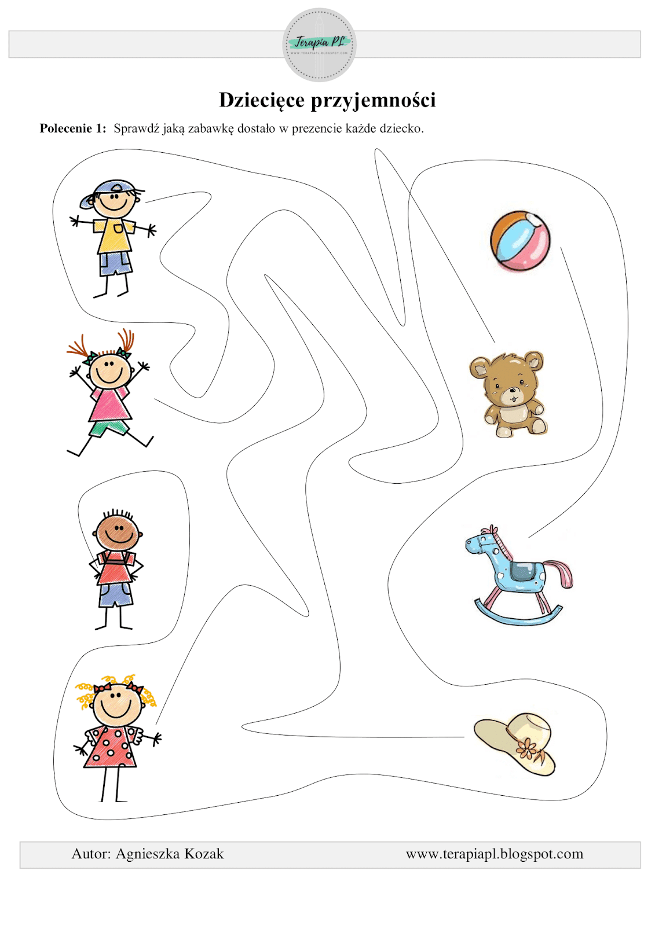
https://2.bp.blogspot.com/-brNW1ld9Wss/XORAqLkeZeI/AAAAAAAAFXQ/4xG7RRGN_r4aBxPcVzmfJPjRRaBY5OL0gCEwYBhgL/s1600/dzieci%2Bi%2Bprezenty-1.png

5. „Domino”- uzupełnij kostki domina odpowiednimi rysunkami.
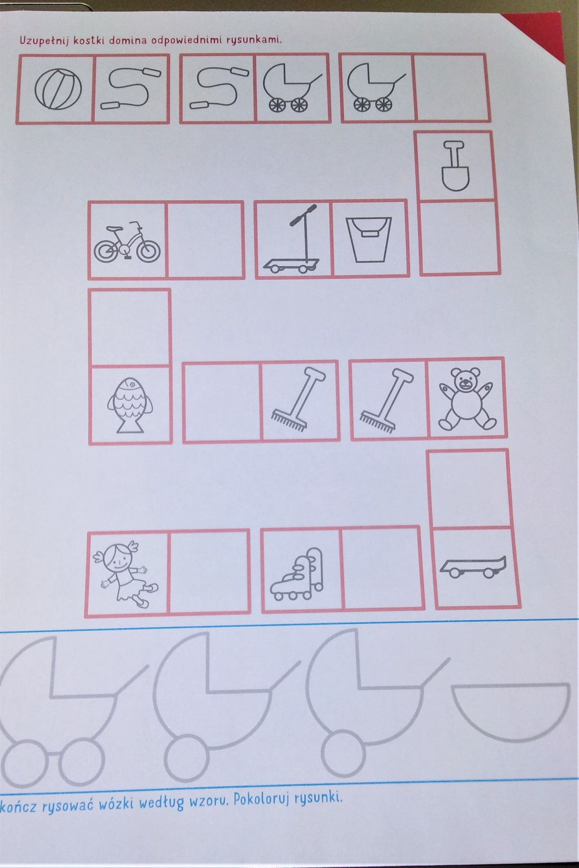

Źródło: Karty pracy„ Olek i Ada w poszukiwaniu przygód” część.5 wyd. Mac autor I. Fabiszewska, K. Wilk, W. Żaba –Żabińska

6. Propozycja ćwiczeń gimnastycznych do wykonywania w domu Ćwiczenia dla dzieci, „Ćwiczenia na słońcu” https://www.youtube.com/watch?v=Xw7aNr4vTbc zapraszamy was kochane dzieci do wspólnej zabawy
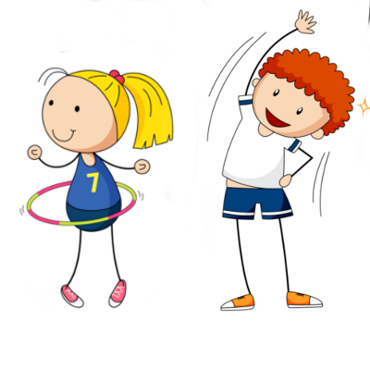
https://lh3.googleusercontent.com/proxy/-btXmTaFthLA-uWSpE0e5GkzoQInnQYjrZ_BwgGT2OH72dCpAp5qD072fjYvPSbwBLk8pFjdaGJ6th5sLN8iVT4YLpVY7dLmpCtLK5X41xr00LXGWYnUiTnOfJgNjw

https://thumbs.dreamstime.com/z/loga-s%C5%82o%C5%84ce-14595589.jpg

Wtorek 2.06.2020
1.,,Wszystkie dzieci nasze są”- słuchanie piosenki link do piosenki, https://www.youtube.com/watch?v=gCoFVxMit4o

https://3.bp.blogspot.com/-HO1VSh2J0yc/U4t-q2uTwzI/AAAAAAAACpo/2Ozyk1ULDt8/s1600/glob1.jpg

Wszystkie dzieci nasze są

Majka Jeżowska
Ach, co za smutas leje łzy
Lalki w płacz, misiek zły
O już się śmieje, nosek mu drży
Deszczyk był a teraz wyschły łzy
Niebo rozjaśnia się samo
Mały uśmiech, jak tęcza
Już dobrze, mamo!
Wszystkie dzieci nasze są
Kasia, Michael, Małgosia, John
Na serca dnie mają swój dom
Uchyl im serce jak drzwi
Wszystkie dzieci nasze są
Borys, Wojtek, Marysia, Tom
Niech małe sny spełnią się dziś
Wyśpiewaj marzenia, a świat
Będzie nasz!
Choć nie rozumiem mowy twej
Czytam lęk, czytam śmiech
Nuty nie kłamią, zbuduj z nich klucz
Otwórz nim nieśmiałość naszych słów
Ważny jest serca alfabet
Ciepły uśmiech, jak słownik
Jesteśmy razem!
Wszystkie dzieci nasze są
Kasia, Michael, Małgosia, John
Na serca dnie mają swój dom
Uchyl im serce jak drzwi
Nie jesteś sam
Nasza piosenka ciągnie za rękaw…
Źródło: Musixmatch

2. Dziś czas na zajęcia plastyczne! Pokoloruj rysunek kredkami „ Dzień Dziecka”
https://www.e-kolorowanki.eu/wp-content/uploads/2018/10/dzien-dziecka-kartka-kolorowanka-usmiechniete-dzieci.jpg

3. . Zabawy ruchowe ze świeżakami. Ćwiczymy wspólnie wesołej zabawy link: https://www.youtube.com/watch?v=Vq4LxW6QX7I

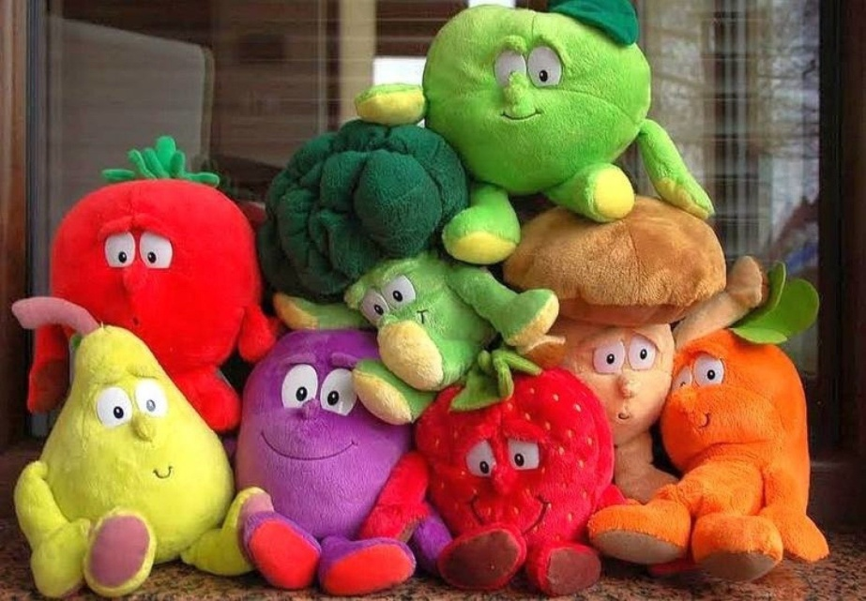
https://d-art.ppstatic.pl/kadry/k/r/1/1e/b2/599ea40e36708_o_full.jpg

4. „ Opowiedz historyjkę. Powiedz , jak ocenisz zachowanie Olka?.
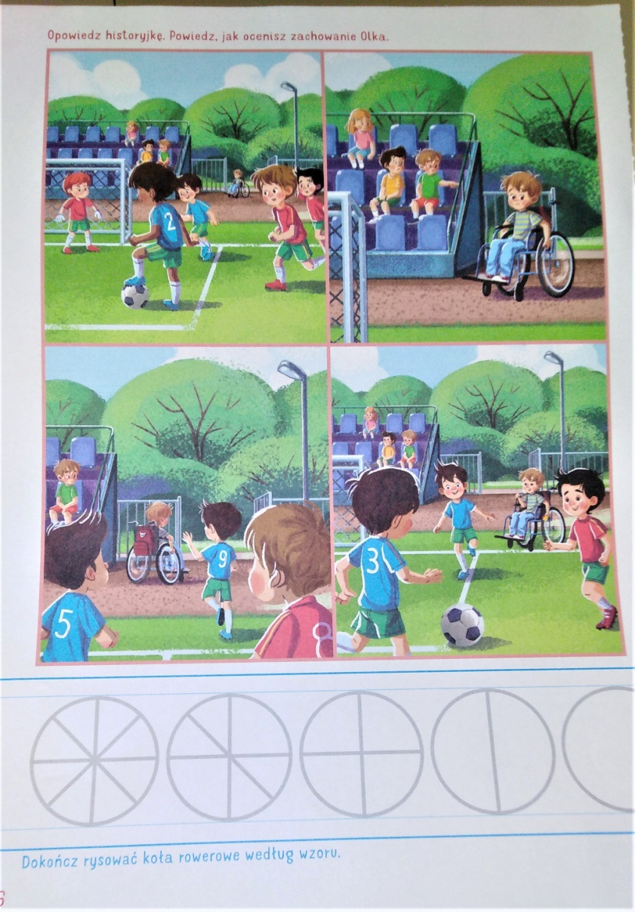

Źródło: Karty pracy„ Olek i Ada w poszukiwaniu przygód” część.5 wyd. Mac autor I. Fabiszewska, K. Wilk, W. Żaba –Żabińska

5. . . „Balony”- pokoloruj rysunek według podanego kodu ćwiczenia sprawności manualnej
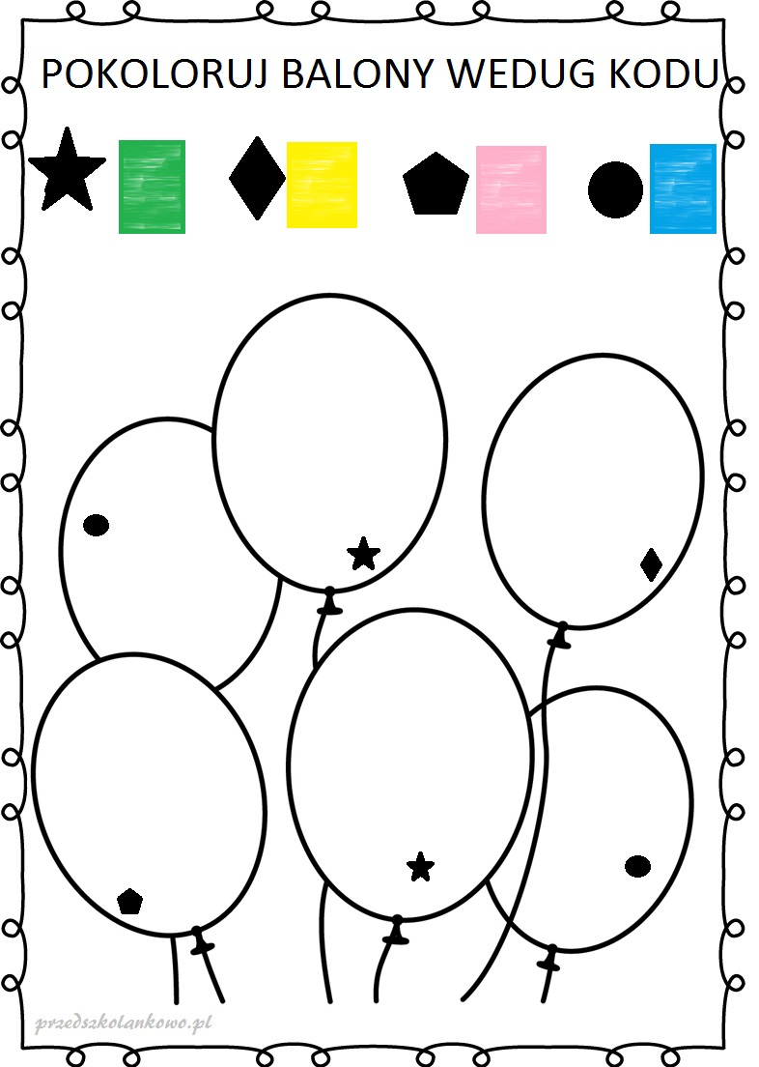
https://przedszkolankowo.pl/wp-content/uploads/2016/12/Kbal2.jpg

6. „”Pokoloruj baloniki według wzoru- dostrzeganie regularności rytmu
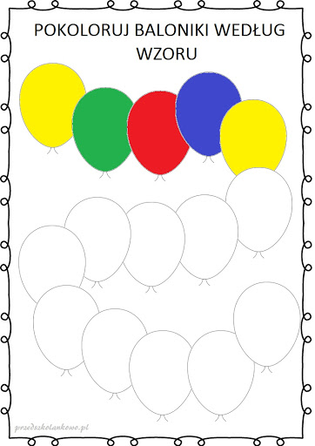

https://lh3.googleusercontent.com/proxy/yBb6J8rryG2jAMfCzQLAO09BFtNgUx93H6ETe7zg3gxNfH7mnwx4O3JJsKBb3C3fy_EIy4tQILO-OYs7OO4mp_PbmqRh526GFrp_vlLcMkKRkkdAPvb08gUv6gVf
Środa 3.06.2020
1..”Policz ile zabawek dostały dzieci w przedszkolu” – otocz pętlą zabawki tego samego rodzaju i połącz z kostką z właściwą liczbą kropek.
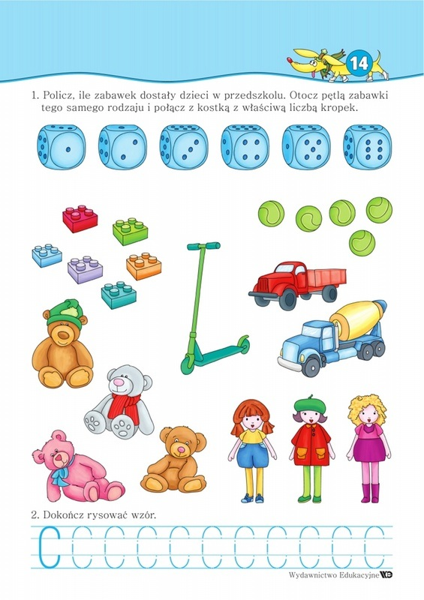
https://szkolazapasem.we.pl/img/gal_wew_big/71.jpg

2. Propozycja ćwiczeń gimnastycznych do wykonywania w domu Ćwiczenia dla dzieci Ćwiczenia na słońcu” https://www.youtube.com/watch?v=Xw7aNr4vTbc

3. ,, Kolorowe paski’’- obejrzyj kolorowe paski . Pokoloruj rysunki pasków na odpowiednie kolory.
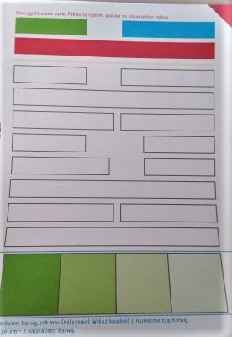

Źródło: Karty pracy„ Olek i Ada w poszukiwaniu przygód” część.5 wyd. Mac autor I. Fabiszewska, K. Wilk, W. Żaba –Żabińska
4. . „Pokoloruj w kołach po prawej stronie karty te same pola, które są pokolorowane w kołach po lewej stronie karty”
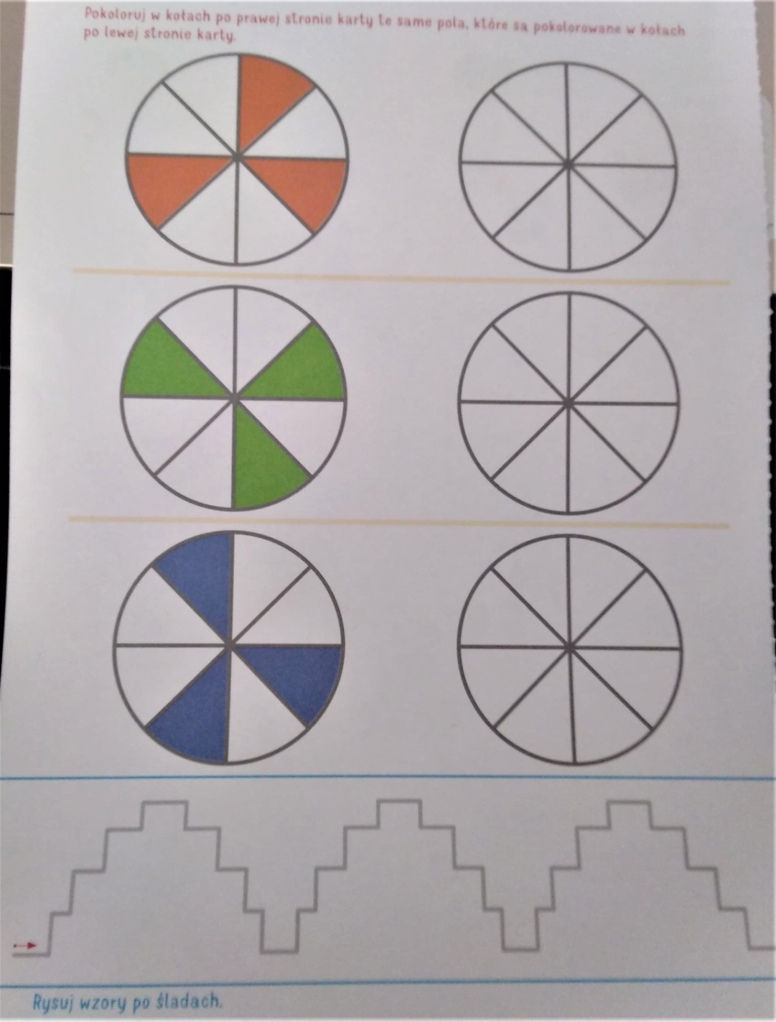
Źródło: Karty pracy„ Olek i Ada w poszukiwaniu przygód” część.5 wyd. Mac autor I. Fabiszewska, K. Wilk, W. Żaba –Żabińska

Źródło: Karty pracy„ Olek i Ada w poszukiwaniu przygód” część.5 wyd. Mac autor I. Fabiszewska, K. Wilk, W. Żaba –Żabińska

5. . „Narysuj szlaczki i zaprowadź pojazdy do literek od których zaczynają się ich nazwy
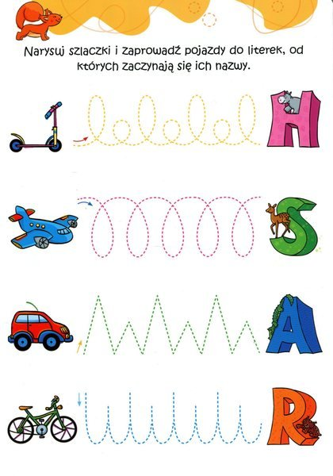
https://www.ambelucja.pl/images/products/zoom/Szlaczki-zeszyt-1.8834.jpg

Czwartek 4.06.2020
1. „„Wszystkie dzieci nasze są” –utrwalanie piosenki-https://www.youtube.com/watch?v=gCoFVxMit4o link do piosenki,

2. „Narysuj portret swojego kolegi lub koleżanki z przedszkolnej ławki” – praca plastyczna
3. Zabawy ruchowe ze świeżakami. Ćwiczymy wspólnie wesołej zabawy Link: https://www.youtube.com/watch?v=Vq4LxW6QX7I

4. . „Obejrzyj obrazek . Co robi Olek? Odszukaj na obrazku dzieci.Powiedz, gdzie były schowane- ćwiczenia w mówieniu, ćwiczenia percepcji wzrokowej

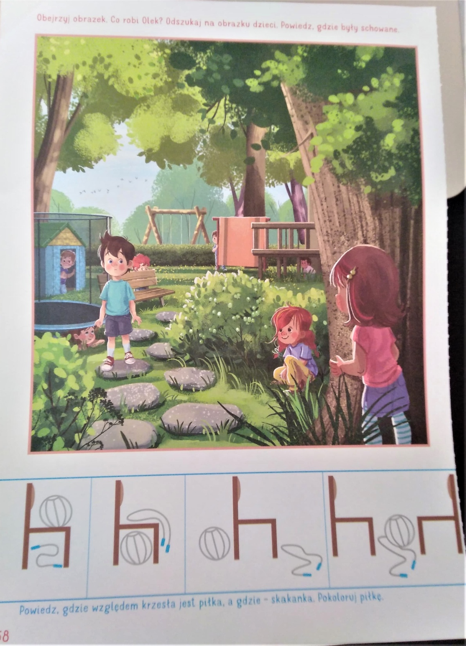
Źródło: Karty pracy„ Olek i Ada w poszukiwaniu przygód” część.5 wyd. Mac autor I. Fabiszewska, K. Wilk, W. Żaba –Żabińska

5. .”Połącz obrazki z ich cieniami”– ćwiczenia spostrzegawczości
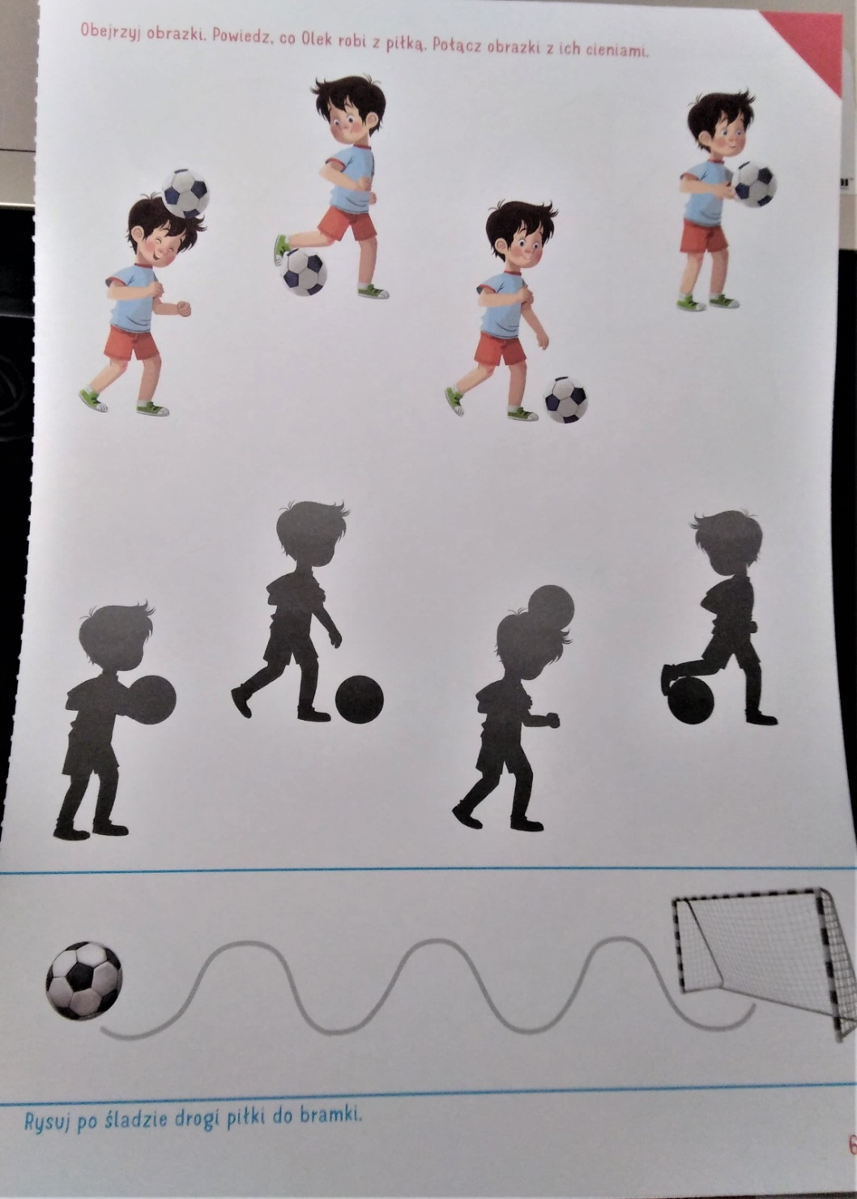
Źródło: Karty pracy„ Olek i Ada w poszukiwaniu przygód” część.5 wyd. Mac autor I. Fabiszewska, K. Wilk, W. Żaba –Żabińska

6. –„ Wszystkie dzieci nasze są” - wytnij obrazek , potnij po czarnych liniach, a następnie ułóż jak puzzle- Ćwiczenia percepcji wzrokowej
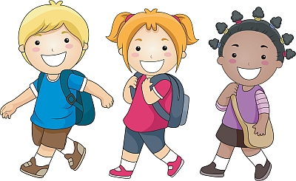

Piątek 5.06.2020

1.” „. „Mój przyjaciel” – posłuchaj wiersza. B. Szelągowskiej. Opowiedz o przyjacielu Olka. Powiedz, jaki jest twój przyjaciel-
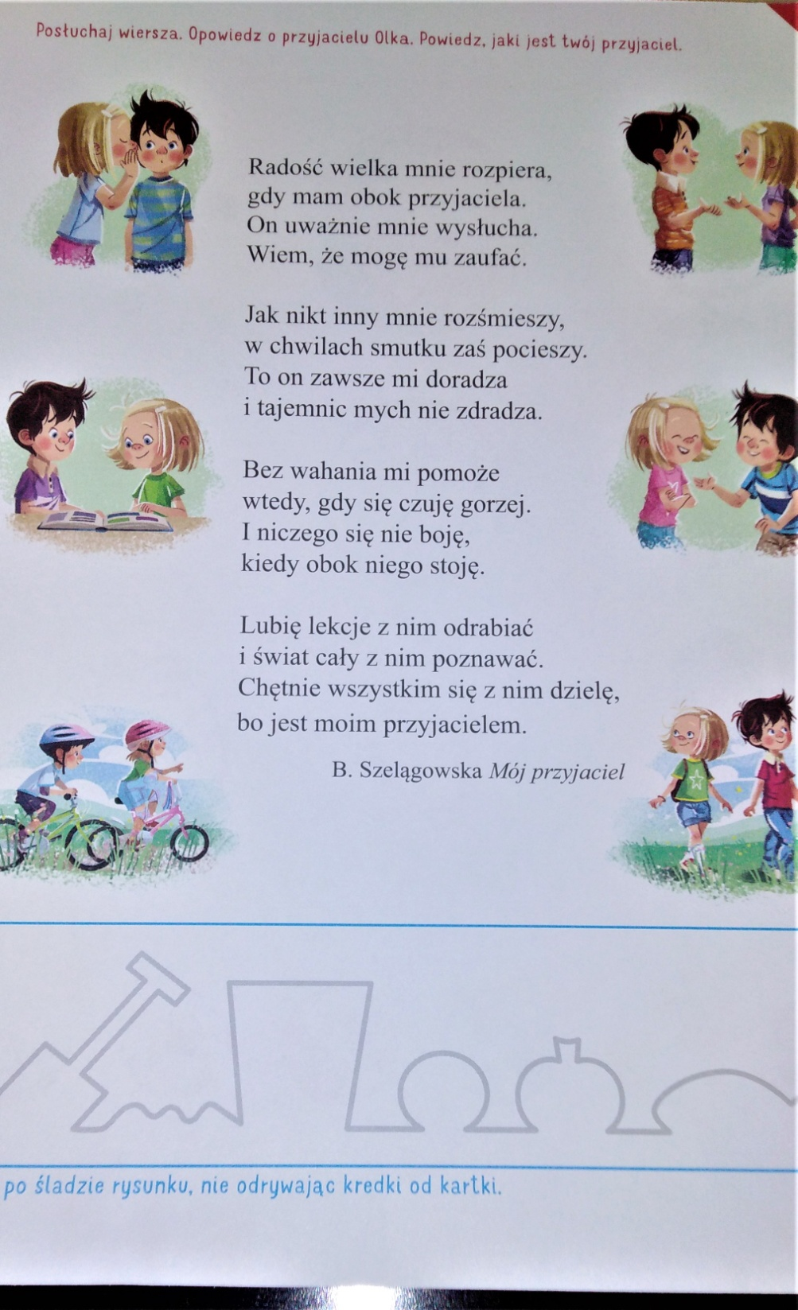

Źródło: Karty pracy„ Olek i Ada w poszukiwaniu przygód” część.5 wyd. Mac autor I. Fabiszewska, K. Wilk, W. Żaba –Żabińska

2. –„Dokończ rysować muszle ślimaków- ćwiczenia sprawności manualnej
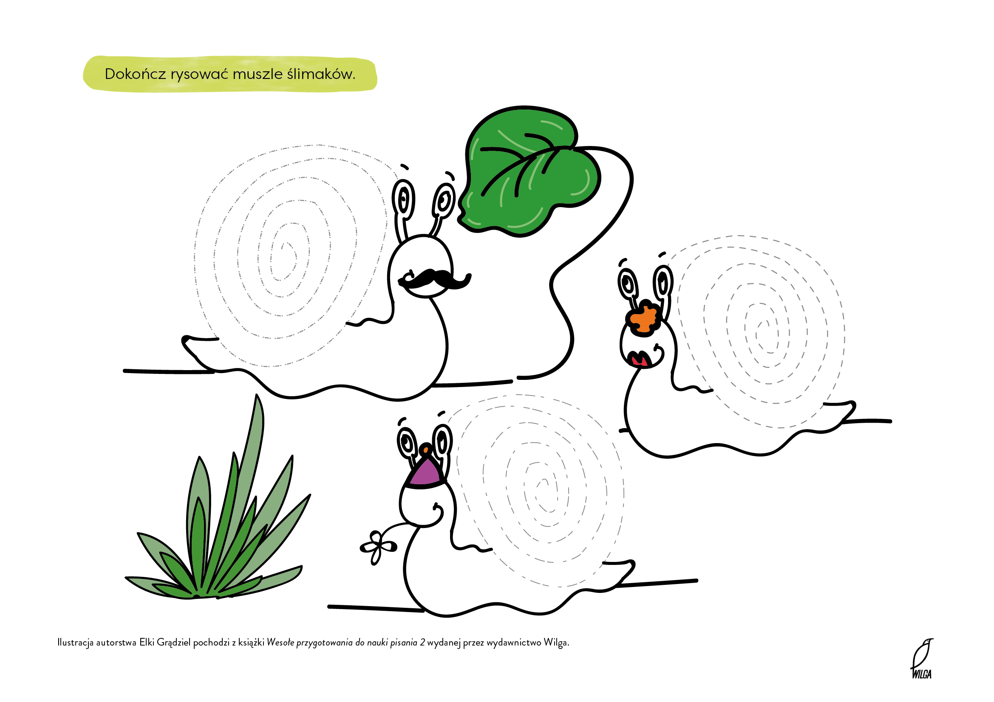
https://miastodzieci.pl/wp-content/uploads/2020/04/materialy-do-pobrania_155.png

3. . „Połącz ze sobą po kolei liczby”- pokoloruj rysunek

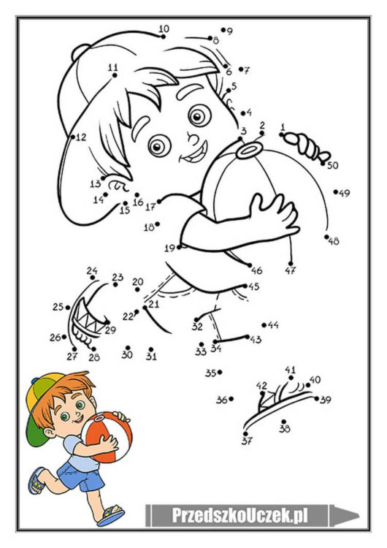
https://przedszkouczek.pl/wp-content/uploads/2020/05/PolacziPokolorujChlopiec.jpg

4. .”Znajdź i pokoloruj żółte elementy”
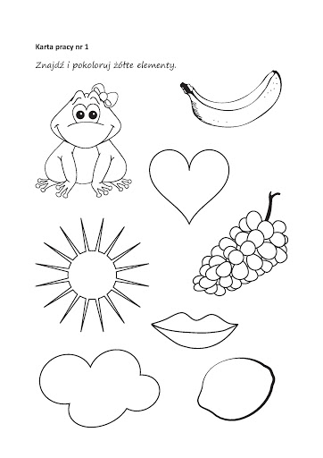
https://lh3.googleusercontent.com/proxy/PBGNiaKHgOpNumaX3acfZK8PrEdXmfU6_mGZsXmNQ-pvPb62L-gbwknSi5haRS2XWzV6wyd9lJnBEs6NdmUEEiE6uwO0m3sK70fDe58hL0pxorhmNdAXb1gye3A3S8wrv3U

5. ”Dzieci świata”- pokoloruj rysunek najładniej jak potrafisz

https://lh6.googleusercontent.com/proxy/HPskQuw0-bV-sqP26j4o1x_Yi-bwkluv-QKmnbTS5XR8H_KgrmryrBRjPBlBzesh_4LZZbLpJnE3KdCA7XVl4YTMxn_R6acorApbSzMYJBJsIo5B1A6EZvdQjcyKoVhCYtMVjHcWUAvk211Ei7Uu79f4-NG-rRE=s0-d

6. „Znajdź 5różnic między obrazkami- ćwiczenia spostrzegawczości

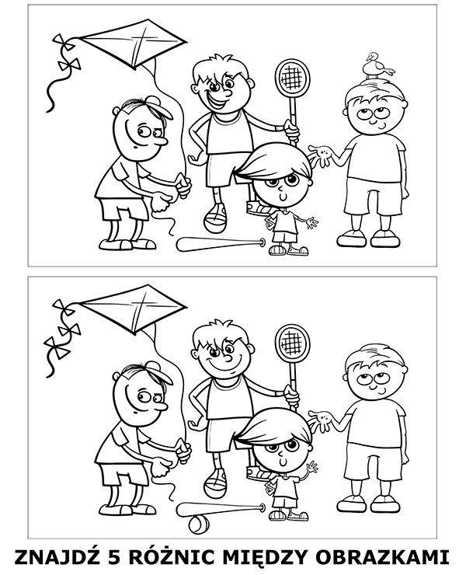
https://www.e-kolorowanki.eu/wp-content/uploads/2018/09/znajdz-roznice-miedzy-obrazkami-dzieci.jpg

